我们这届，虽然名义上是傅湘玲教，但是可能是由于刚从吴国仕那里接手这门课，有些不太熟练，于是又请吴国仕教了几节课，估计下一届可能就是完全由傅湘玲教了，傅老师人挺不错的，你遇到什么问题都会给你好好解答的，实验不会做她会让助教给大家讲一讲。

选择题 10*2 （20分）

题挺简单的，只要PPT读一遍就都会做，以下是我考试的时候记录一些题：

1. 给你一段DTD代码，让你选择下面哪一个XML能够匹配上。
2. XSLT 分支处理语句是啥？选项为如下四个：

xsl：case、xsl：swich、xsl：choose、xsl：choice、

1. 下列哪一种函数不是SAX 的：

startDocument(...) startElement(...)

getAttribute() endElement( ) endDocument( )

1. 选出错误的XML格式代码
2. 选出错误的XML声明代码: <?xml version="1.0" encoding="utf-8" standalone="no" ?>
3. 还考了一个<!CDATA[….]]>的内容

后面的全是大题共80分,大题有如下四个:

1. 给你一个XML 让你写出schema,这题26分

试卷中1/2的XML代码如下:

<sport_items>

<jacket Date="2020-09-08">

<id-number>99</id-number>

<name>Jayce</name>

<size system="UTF-8">12</size>

<detail>我是XML

dsf<b>混合类型</b>

</detail>

</jacket>

</sport_items>

1. 给你一个html，给你一个xml，让你写一个xsl

这道题主要考了一个关于表格的html, 把PPT上的这段代码看懂会写就完全OK了

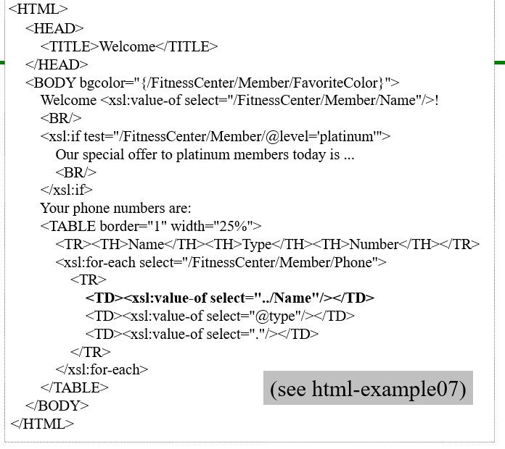

1. 这题简直送14 分,写出Xquery 的结果.XML示例代码如下:

<bib>

<book year="1994">

<title>TCP/IP Illustrated</title>

<publisher>Addison-Wesley</publisher>

</book>

<book year="1992">

<title>Advanced Programming in the Unix environment</title>

<publisher>Addison-Wesley</publisher>

</book>

</bib>

写出如下两个Xquery的查询结果:

①for $x in doc("bib.xml")/bib/book/publisher

return <li> { $x }</li>

②for $x in doc("bib.xml")/bib/book/title

return $data(x)

1. 最后一题把第三个WebService实验好好做了就会, 但是需要把代码写出来!!

给一个java函数: int getSum(int a, int x) {return a + x;}

写出这个函数的SOAP的request部分和respond部分

写出这个函数的WSDL的message部分和port部分

这个和吴老师上课讲解用的例子一样,如果实在是不理解干脆就直接背下来. 我就是这样的.

老师给的例子代码如下: 大家也可以看老师给的WSDL_UDDI_cases.ppt这个ppt,内容更详细.

SOAP部分:

<soapenv:Envelope xmlns:soapenv="http://schemas.xmlsoap.org/soap/envelope/" xmlns:loc="http://localhost:8080/">

<soapenv:Header/>

<soapenv:Body>

<loc:add>

<arg0>5</arg0>

<arg1>5</arg1>

</loc:add>

</soapenv:Body>

</soapenv:Envelope>

---------------------------------------------

<S:Envelope xmlns:S="http://schemas.xmlsoap.org/soap/envelope/">

<S:Body>

<ns2:addResponse xmlns:ns2="http://localhost:8080/">

<return>1</return>

</ns2:addResponse>

</S:Body>

</S:Envelope>

WSDL部分:

<message name="divide">

<part name="arg0" type="xsd:int"/>

<part name="arg1" type="xsd:int"/>

</message>

<message name="divideResponse">

<part name="return" type="xsd:int"/>

</message>

---------------------------------

<portType name="CalculatorDelegate">

<operation name="divide" parameterOrder="arg0 arg1">

<input message="tns:divide"/>

<output message="tns:divideResponse"/>

</operation>

</portType>

这个文档主要是结合了往届的pdf上那有姚明头像的的学长写的文档,在此感谢那位学长, 前人栽树后人乘凉, 作为后人要更做好园丁, 维护往届学长学姐留下的宝贵大树. 此文档描述的更详细了一些, 希望下届学弟学妹们不会碰到老师改题型吧.